**LAPORAN**

**PRAKTIKUM ANALISIS DESAIN TERSTRUKTUR**

**Pertemuan ke – 5**



Disusun Oleh :

Rendra Eka Herlambang

175410028

**LABORATORIUM TERPADU**

**SEKOLAH TINGGI MANAJEMEN INFORMATIKA DAN KOMPUTER AKAKOM YOGYAKARTA**

**2018**

**BAGAN ALIR DOKUMEN**

1. **TUJUAN**

-Mahasiswa dapat memahami bagian alir dokumen

- Mahasiswa dapat membuat bagan alir sistem untuk mendiskripsikan aliran dokumen dan proses dari suatu sistem

- Mahasiswa mempu mengetahui simbol2 alir dokumen

-Mahasiswa mampu mengimplementasikan alir dokumen secara baik dan benar.

1. **PEMBAHASAN PRAKTIK**

Hasil praktik

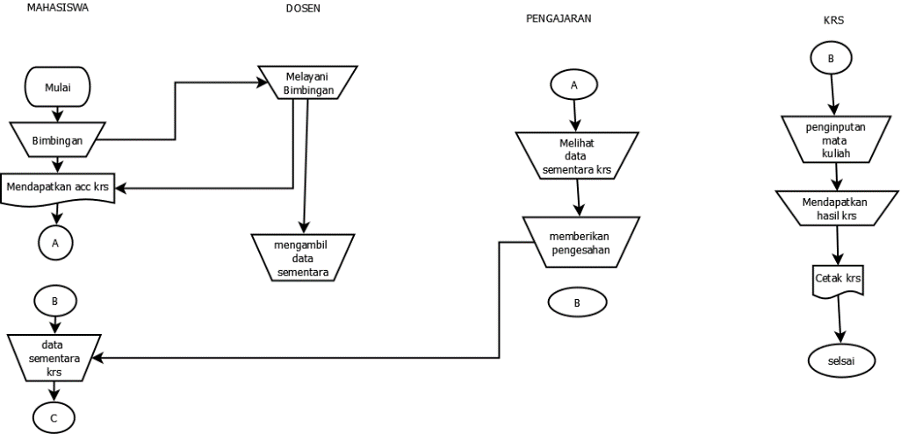

Hasil praktik revisi.

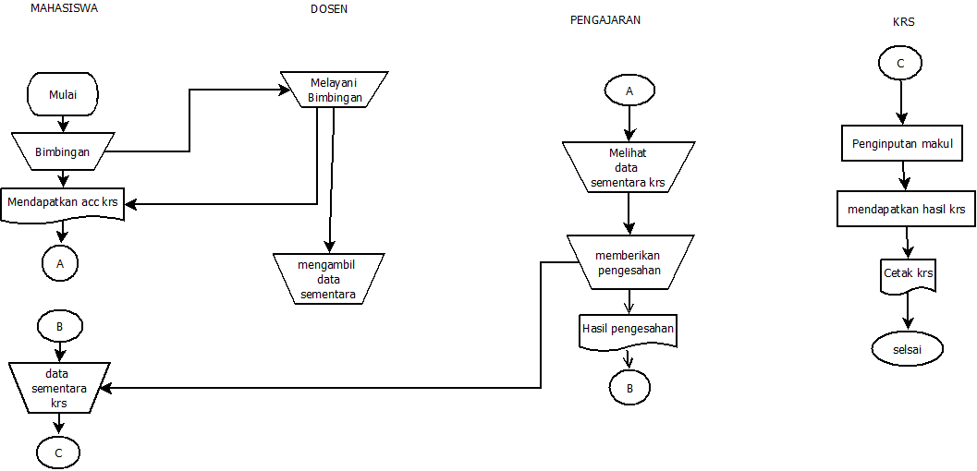

Pembahasan

Jadi menjelaskan bahawa mulai maka mahasiswa melakukan bimbingan ,pada dosen di layani maka mendapatkan acc krs,maka dosen mengambil data sementara makul yang akan di pilih. Maka pengajaran melihat data krs semetara, memeberikan pengesahan, maka hasil pengesahan,maka pengajaran memberikan pengesahan data krs sementara, outputny krs menggunakan sistem komputer, dengan menginputkan makul,mendapatkan hasil krs atau hasil jadwal, maka hasil keluaran cetak krs dan selsai.

TUGAS

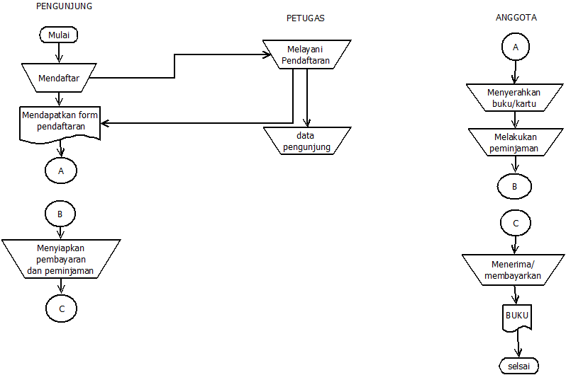

Pembahasan

Jadi pengunjung mulai mendaftar maka petugas akan melayani pendaftaran,maka pengunjung mendapatkan form pendaftaran maka petugas mendapatkan data pengunjung. anggota menyerahkan buku/kartu,melakukan peminjaman lalu menyiapakan pembayaran/peminjaman maka anggota menerima buku dan membayarkan maka hasil outputnya buku.

KESIMPULAN

Kita dapat menyimpulkan bahwa kita lebih bisa memahami bagian aliran diagram,bagian alir yang menunjukan arus dan laporan dan formulir termasuk tembusan—tuembusannya. Pada aliran dokumen kita juga menggunakan simbol2. Hampir seperti flowchat terdapat potongan-potongan .